Муниципальное бюджетное дошкольное образовательное учреждение

Центр развития ребенка – детский сад № 5 (Бондаренко 25)

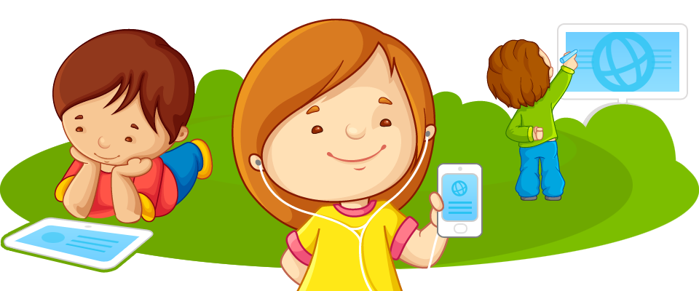

Консультация для родителей «Дети и планшеты».

Подготовила: воспитатель 1 квалиф. категории

Венёва С.А.

Цель: познакомить родителей с современными электронными оборудованиями, дать знания об их назначении и применении, об их пользе или вреде.

Современные электронные устройства, такие как смартфоны, планшетные компьютеры, обычные компьютеры, игровые приставки и даже простые мобильные телефоны – реальная проблема и даже угроза для нынешних детей.
Почему же угроза? Конечно, с одной стороны, это современные технологии. И в какой-то степени не плохо то, что дети успешно приобщаются к ним. Но с другой стороны, всего должно быть в меру и не должно мешать обычному повседневному общению с людьми и учёбе. На практике же получается, что дети полностью погружаются в «мир» электронных игр, интернета и различных программ через эти устройства и это самым негативным образом влияет на их здоровье, поведение и развитие.
Есть определённый контингент таких недалёких родителей, которые позволяют своим детям часами играться в планшеты, таким образом, освобождая себя от необходимости почитать вместе какую-нибудь интересную детскую книгу, помочь с уроками или поиграть с собственными детьми в привычные детские игры. А иной раз и просто только ради того, чтобы дети посидели тихо. Это не правильно. Т. к. они даже не подозревают, насколько могут быть опасны мультимедийные устройства для детей.
Некоторые российские учёные вообще пришли к выводу, что дети до 16 лет не должны ни в коем случае использовать сотовые телефоны и смартфоны. Хоть пока однозначно и не доказано наличие вреда от радиоэлектронного излучения со стороны смартфонов, планшетов и пр., но совершенно точно при довольно длительном использовании эти устройства вызывают у детей нарушение координации действий между командами головного мозга и движениями рук. Наблюдались случаи, когда такие ребята не могут даже кинуть мяч по прямой линии, поскольку верхние конечности неадекватно реагируют на сигналы из головы. Кроме того, постоянное напряжённое вглядывание в небольшой экран может стать причиной нарушения зрения и заболевания глаз. Даже поза, в которой дети невольно находятся при просмотре планшетов или смартфонов далеко не лучшим образом сказывается на формировании детского позвоночника. Чрезмерная «погружённость» в «электронный мир» мешает ребёнку в обычном общении, из-за чего он может стать раздражительным и замкнутым. Да и круг интересов таких детей сводится только лишь к мультимедийным устройствам и компьютерным играм.
В связи с этим нужно стараться, чтобы дети как можно меньше времени проводили с различными подобными электронными приборами. Иначе получается, что весь вред от планшетов оказывается из-за неправильного воспитания. Детям необходимо предлагать такие увлечения, которые должны развивать физически, интеллектуально и не оказывать негативного влияния на психику.

